**TOLNE VANDVÆRK OG TOLNE SKOV**

Tolne Vandværk blev etableret på Kirkevej 100 for snart 50 år siden med det formål at forsyne 3,5 mio. m³ vand pr. år som en del af forsyningen til Frederikshavn Kommune. I den mellemliggende periode er der sket en stor udvikling inden for skovdrift og vandforsyning. Selvom de to områders interesser ikke nødvendigvis altid følges ad, har man fundet et modus vivendi, som tilgodeser begge parter, nemlig at Tolne Vandværk kan beskytte sine kildepladser og producere drikkevand af god kvalitet, og Tolne Skov ApS kan drive skovbrug og opfylde sit formål. Det har betydet, at de to parter indtil nu har indgået aftaler om dyrkning på mere end 70 ha tæt på vandboringer. Her anvender Tolne Skov blandt andet dyrkningsmetoder, der i fremtiden sikrer gode grundvandsressourcer, og Frederikshavn Vand A/S kompenserer Tolne Skov for de ulemper, som skoven herved bliver påført. Aftalerne er indgået på markedsvilkår, hvor skovens værdiforringelse ved indgåelse af dyrkningsaftaler er vurderet af professionelle valuarer.

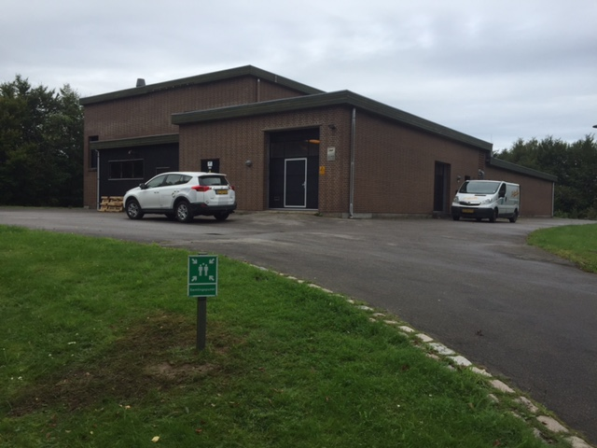

Tolne Vandværk har en indvindingstilladelse på 2,3 mio. m³/år, som gælder frem til 2045. Tolne Vandværk dækker i dag ca. 25 % af Frederikshavn bys vandforbrug, over 80 % af Jerup, Ålbæk og Bunkens vandforbrug og ca. 50 % af Skagens vandforbrug. Tolne Vandværk har dermed en afgørende betydning for forsyningssikkerheden og vandkvaliteten i hele området fra Jerup til Skagen.

Frederikshavn Vand har i de sidste 5 år investeret 100 mio. kr. i transmissionsledning med tilhørende anlæg i Tolne, Ålbæk, Bunken og Hulsig og følger nu op med udvidelse af beholderkapaciteten i Tolne og et nyt sedimentationsanlæg for klaring af skyllevand.

Det er Frederikshavn Vands plan, at der kan arbejdes videre ad den vej, så Ålbæk - Skagen inden for de næste 15 – 20 år kan forsynes 100 % fra Tolne, og der samtidig kan indgås nye aftaler med Tolne Skov omkring dyrkningsmetoder og arealanvendelse omkring boringer, som endnu ikke er sikret, og samarbejde om nye områder, som kan inddrages til kildepladser.

Derfor ligger Tolne Skov ApS’ ve og vel også Frederikshavn Vand på sinde, da det gode forhold og frugtbare samarbejde mellem parterne er en forudsætning for at sikre gode grundvands-ressourcer i fremtiden og gerne i områder med stor naturværdi.



Til slut kan vi oplyse, at Frederikshavn Vand har prøvet det før. Fra 1885 - 1913 indgik selskabet aftaler med lodsejerne om beskyttelse af vandressourcerne i Donbækkens opland, som var den eneste ressource til den nyetablerede Frederikshavn Vandforsyning. Det mundede ud i omkring 200 ha skov sydvest for Frederikshavn og som i dag kaldes Vandværksskoven, og er et rekreativt skovområde.